

Пояснительная записка
к дипломному проекту на тему:

«Выявление пневмонии на основе рентген-снимков грудной клетки с помощью CNN и transfer learning»

Автор: Юшков Александр
Группа: DIPLOM-DSU-78

Оглавление

- Описание задачи и датасета
- Анализ и работа с данными
- Подбор архитектур для обучения
- Обучение архитектур и создание GradCam визуализации
- Сравнение архитектур и выводы
- Дообучение моделей
- Список источников

- Описание задачи и датасета

  - Задача

Бинарная классификация пневмонии на рентген-снимках грудной клетки с использованием сверточных нейронных сетей (ResNet18/50, DenseNet121) с учетом высокой чувствительности (recall ≥ 0.97) и минимазации ложных срабатываний False Positive.

  - Датасет
Датасет содержит 5863 изображения рентген-снимков в формате jpeg и два класса: NORMAL(0) и PNEUMONIA(1).
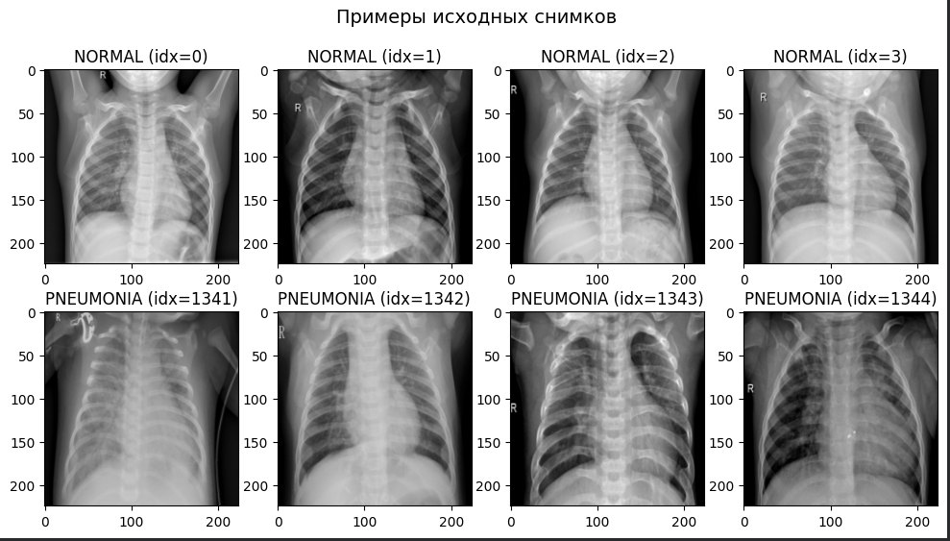
Рисунок 1 Примеры исходных снимков

Создал 3 переменных train_dir, val_dir и test_dir с соответсвующими изображениями датасета.

  - Метрики

Основной задачей работы является не пропустить истинную пневмонию и держать ошибку FN в минимуме.
В качестве основных метрик я буду использовать recall, roc-auc, f1, а в качестве вспомогательных метрик – матрицу ошибку (tn, fp, fn, tp) и accuracy:

Основной метрикой качества является метрика recall (полнота), потому что она напрямую показывает, сколько реальных случаев пневмонии было найдено моделью.

Recall $=\frac{TP}{TP+FN}$

Метрика roc-auc показывает качество модели вне зависимости от порога, то есть насколько хорошо она сама ранжирует классы по вероятностям. Она важна в сравнении моделей между собой, потому что эта метрика не зависит от порога. (вычисляется как площадь под ROC – кривой - график, который показывает, как меняется соотношение между правильно найденными больными и ложными тревогами при изменении порога классификации).

Roc-Auc вычисляется как площадь под ROC – кривой, которая строится по точкам:
$TPR=\frac{TP}{TP+FN}$ и $FPR=\frac{FP}{FP+TN}$

Метрика F1 – баланс между precision и recall. При подборе порога(уменьшении) recall растет, а precision падает – повышается количество ложных срабатываний False Positive. F1 указывает, насколько хорошо модель балансирует между recall и precision. Один из основных критериев выбора модели, так как учитывает оба показателя одновременно.

F1 $=2*\frac{Precision * Recall}{Precision+Recall}$ = $\frac{2 * TP}{2 * TP+FP+FN}$

Метрика precision (точность положительного класса) – доля настоящих больных из тех, кого модель назвала больными.

Precision$=\frac{TP}{TP+FP}$

-Метрика Accuracy(точность классификации) – доля правильных предсказаний из всех предсказаний.

Accuracy $=\frac{TP+TN}{TP+TN+FP+FN}$

-Вспомогательные метрики tn, fp, fn, tp:
TN - класс 0, предсказан 0;
FP - класс 0, предсказан 1;
FN - класс 1, предсказан 0;
TP - класс 1, предсказан 1.

-Метрика Accuracy – доля правильных ответов - не показатель, так как в данных большой дисбаланс данных.

- Анализ и работа с данными

-В данных присутствует дисбаланс классов - доля класса PNEUMONIA(3785) заметно выше доли класса NORMAL(1341) (модель будет учится игнорировать класс NORMAL и чаще угадывать PNEUMONIA). Для балансировки классов буду использовать неагрессивные аугментацию класса NORMAL в train датасете.
-Так же очень мала валидационная выборка. Создам новую валидационную выборку, состоящую из 15% от train датасета.

Датасет, при загрузке, был проверен на наличие нечетких и смазанных снимков.
Предобработка данных выбрана на основе требований предобученных моделей Imagenet:
-Изменил размер изображений до 224 х 224 пикселя, так как все архитектуры обучены на ImageNet, где стандартный входной размер именно такой;
-Провел неагрессивные аугментации(так как работаю с медицинскими снимками) над классом NORMAL в train датасете (применил аугментации к классу normal из нового train датасета, который теперь имеет 85% от изначального тренировочного датасета, тк 15% отдал на валидацию) + применил нормализацию со значениями, на которых обучались веса;
-Создал тестовый датасет с примененными предобработками в виде resize + to tensor;
-Создал новую валидационную выборку из 15% от train датасета.
После разделения:
- Размер train: 4433
- Размер val: 783

Создаю массивы индексов:
-train_idx – для тренировочной выборки (85%) после разбияения на train и val;
-val_idx – для валидационной выборки (15%).

В итоге создано 3 датасета: тестовый, валидационный и тестовый, с соответствующими примененными аугментациями/предобработками:

-К train датасету применяю аугментации –получаю датасет normal_ds, который использую для расширения класса NORMAL.
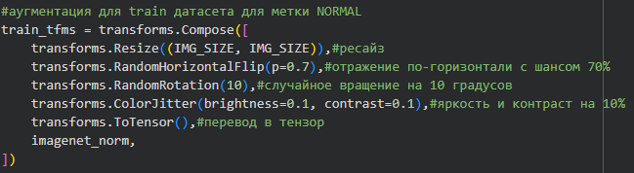
Рисунок 2 Аугментации для train датасета метки NORMAL

-К val датасету применяю предобработку (resize + to tensor), получаю датасет basic_ds, который использую для самой валидации и для базовой части train на оба класса, чтобы модель хотя бы раз увидела оригинальное изображение без аугментаций.
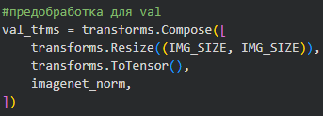
Рисунок 3 Предобработка для val датасета

В конечном итоге, создаю train датасет с базовым набором классов и дополнительными аугментированными копиями класса NORMAL.

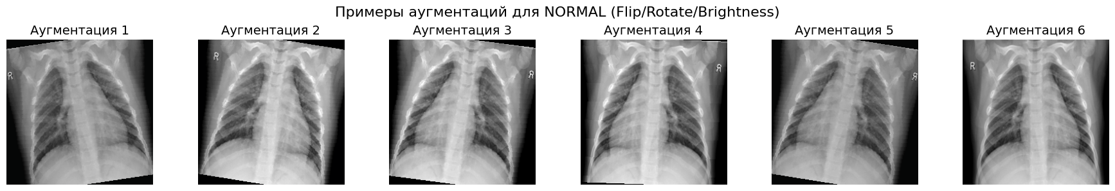
Рисунок 4 Примеры аугментации

- Подбор архитектур для обучения

В данном пункте я подбираю и создаю модели для обучения.
Для начал создаю даталоадеры для каждой выборки (train, val, test).
При решении поставленной классификации я выбрал три архитектуры свёрточных нейронных сетей: ResNet18, ResNet50 и DenseNet121. Все три модели использовались в режиме Transfer Learning - с предобученными на ImageNet весами и заменой классификационного слоя на два выходных класса NORMAL(0) и PNEUMONIA(1).
ResNet18 – выбрал как базовую, легкую модель. Хорошо показывает себя в работе с мед данными, быстро обучается, требует минимальное кол-во вычислительных ресурсов.
(Имеет 18 слоев. Популярна за счет использования остаточных соединений (skip connections), которые передают входной тензор признаков напрямую через несколько слоев, минуя их и прибавляют этот тензор к результату (F(x) + x, где F(x) – то, что выучили сверточные слои; x – входной тензор). Это решает проблему затухающих градиентов, создавая путь для градиета через всю сеть.)

ResNet50 – выбрал как более мощную версию модели из семейства resnet. Обеспечивает более глубокое извлечение признаков, благодаря 50ти слоям и Bottleneck-блокам.
(Имеет 50 слоев. Использует bottleneck-блоки: каждый остаточный блок состоит из трёх сверточных слоёв (1х1> 3х3> 1х1), что ускоряет вычисления. Архитектура организована в четыре стадии, в каждой из которых пространственное разрешение уменьшается (из-за шага свертки stride = 2), а количество каналов увеличивается, компенсируя потерю информации при потере разрешения.)

DenseNet121 – выбрал как альтернативную архитектуру с иным способом передачи признаков по сети.
(Имеет 121 слой. Основана на принципе dense-соединений. В отличие от ResNet, где слои соединяются попарно, в DenseNet каждый слой получает на вход конкатенацию выходов всех предыдущих слоев внутри блока, что обеспечивает максимальное повторное использование признаков и улучшает передачу градиентов при обучении. Архитектура состоит из четырёх dense-блоков, разделённых transition-слоями, которые уменьшают пространственное разрешение и число каналов.)

- Обучение архитектур и создание GradCam визуализации

Процесс обучения каждой модели включал следующие этапы:
1)Инициализация модели: загружал предобученные веса ImageNet, замораживал backbone, классификационный слой заменял на nn.Linear с двумя выходами (у resnet18/50 заморожены все слои backbone и обучается только классификатор, у densenet121 заморожены только 4е начальных сверточных слоя (тк они содержат ранние признаки: края, текстуры и не нуждаются в переобучении) и остальные dense-блоки и классификатор обучаются(на поледних слоях высокий уровень абстракции – нужно обучать));
2)Настраивал компоненты обучения: оптимизатор Adam с фильтрацией обучаемых параметров (requires_grad=True), функция потерь CrossEntropyLoss и scheduler StepLR для снижения learning rate;
3)На каждой эпохе выполнял обучение на тренировочной выборке и оценку на валидационной с сохранением весов модели с наилучшим F1-score;
4)После чего производил оценивание модели на тестовой выборке;
5)После завершения обучения подбирал порог классификации с условием: Recall ≥ 0.97 на валидации, после чего оценивал модель на тестовой выборке.

Подбор порога
Порог классификации (threshold) – значение вероятности, выше которого модель относит снимок к положительному классу (PNEUMONIA). В данном проекте изначально порог стоял по умолчанию 0,5, в ходе обучения моделей я указал порог Recall >= 0,97.

Метрики подбора порога:

- Recall
- Специфичность($specifity=\frac{TN}{TN+FP}$) – доля правильно распознанных здоровых пациентов среди всех здоровых (recall по target 0 – по классу NORMAL), показывает насколько модель избегает ложных тревог.
- F1

5)Завершающим этапом сделал визуализацию Grad-CAM: тепловая карта указывающая области, на которые модель опиралась при выборе класса.

- Сравнение архитектур и выводы

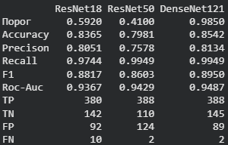
Сравнение моделей проводил при одинаковых условиях: при одних и те же разделениях выборок, lr, optimizer, scheduler, функция потерь. Был индивидуально подобран классификационный порог на валидационной выборке на основе целевого значения recall>=0,97, что позволяет полноценно сравнить метрики моделей в одинаковых условиях.

По главным метрикам recall и FN, лучшее значение recall(0,9949) и FN(2) имеет модель resnet50. Модель из всех случаев истинной пневмонии в тестовой выборке пропустила всего 2.
Модель ResNet18 хорошо сбалансирована, при пороге 0,592 модель достигла recall = 0,9744, F1 = 0,8817 и Roc-Auc = 0,9367 при минимальном числе ложноотрицательных ошибок (FN = 10). Несмотря на наибольшее количество FN среди трёх моделей, ResNet18 обеспечивает хорошее соотношение между чувствительностью и специфичностью: FP = 92 - минимальный показатель ложных тревог из трех моделей.

Модель densenet121 при пороге 0,985 достигает требуемого целевого значения recall>=0.97, но имеет признаки переобучение(на которое указывает высокий порог классификации 0,985 и большая разница между val_loss-0,0124 и test_loss-1,5383), но она показывает наилучший roc-auc - 0.9487, FP = 89, что указывает на потенциально лучшую успеваемость при персональной настройке модели.

Рассматривая метрику разделения классов Roc-Auc, лучшим значением является значение resnet50 (0,9429), не считая densenet121 (0,9487), в силу переобучения и жестких рамок в виде одинаковых вводных данных и настроек, для честного сравнения моделей при одних условиях.

Меньше всех ложных срабатываний FP делает resnet18, но больше пропускает истинную пневмонию, в отличие от resnet50.

В итоге, по моему мнению, лучшей моделью для бинарной классификации пневмонии на рентген-снимках является модель resnet50, потому что она обеспечивает минимальное число пропущенных пневмоний - FN(2), recall(0,9949).
Модель resnet18 показывает сбалансированные результаты.

- Дообучение моделей

Исходя из результатов сравнения, я выбрал две модели для дообучения. ResNet50 показала хорошие результаты, но обучалась с фиксированными гиперпараметрами. DenseNet121 переобучилась (большой разрыв между val_loss и test_loss), по моему мнению, это обусловленно тем, что в изначальном сравнении все три модели обучались в одинаковых условиях без индивидуальной настройки.
На данном этапе я улучшаю качество обеих моделей при помощи автоматического подбора гиперпараметров методом Random Search. Для каждой модели задаётся набор параметров, включающий learning rate, коэффициент L2-регуляризации (weight_decay), параметры scheduler (step_size, gamma) и заморозка backbone (True/False). На каждой итерации Random Search случайно выбирает комбинации гиперпараметров, модель обучается заданное число эпох, после чего фиксирую значение F1 на валидации. Когда все итераций закончены - отбирается лучшая комбинация, с которой произвожу полноценное обучение модели. weight_decay направлен на снижение переобучения DenseNet121 за счёт L2-штрафа на большие веса, а выбор freeze позволяет найти лучшее решение между заморозкой backbone и дообучением его слоёв.

Входные значения параметров для random search:
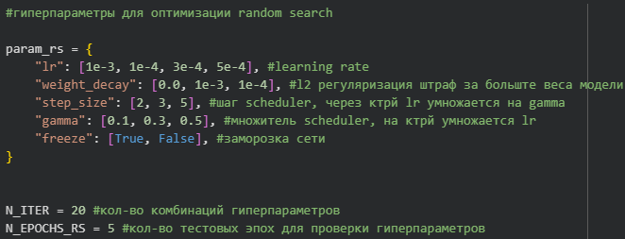
По результатам подбора гиперпараметров с помощью random search были выявлены лучшие значения:
{'lr': 0.0001, 'weight_decay': 0.0001, 'step_size': 3, 'gamma': 0.3, 'freeze': False}

Модель имеет признаки переобучения - резкий скачок test_loss до 0,8854 по сравнению с val_test. Разделяет классы хорошо test_auc = 0,9493. recall почти идеальный - найдены почти все пневмонии. Precision (0,7923) - 20% ложных тревог.

Подбор порога

Подбор порога с 0.5 до 0.7975 улучшил рез-ты:
-recall незначительно снизился с 0.9974 до 0.9949, но остался выше заданного 0.97;
-FN=2 - пропущено всего 2 пневмонии;
-FP снизился с 102 до 87 - меньше ложных ошибок;
-F1 вырос с 0.8831 до 0.8971 - качество модели улучшилось;
-AUC = 0.9493.
Итог: подбор порога сохранил высокий recall, уменьшил кол-во ложных тревог FP - хороший результатом для такой задачи

Итоги дообучения resnet50 с random search:
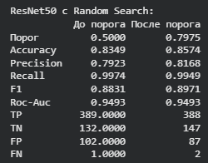
- Список источников

1. https://www.kaggle.com/datasets/paultimothymooney/chest-xray-pneumonia
2. https://habr.com/ru/companies/ods/articles/328372/
3. https://habr.com/ru/companies/skillfactory/articles/835020/
4. https://habr.com/ru/articles/807605/
5. https://habr.com/ru/companies/kozhindev/articles/953158/
6. https://www.ultralytics.com/ru/blog/what-is-resnet-50-and-what-is-its-relevance-in-computer-vision
7.https://docs.pytorch.org/vision/main/models/generated/torchvision.models.densenet121.html
8.https://docs.pytorch.org/vision/stable/models/generated/torchvision.models.resnet50.html
9. https://habr.com/ru/companies/otus/articles/766034/
10. https://habr.com/ru/companies/smartengines/articles/499566/
11. https://habr.com/ru/articles/868636/
12. https://habr.com/ru/articles/677940/

